**新桥街道中心幼儿园中三班幼儿5.21日活动状况记录表**

**来园情况：**

今日周三，雨转晴，23位小朋友入园。

**户外活动：**

今天早上一场大雨来袭，但是挡不住大家运动的热情，我们在走廊上利用各种教室材料有椅子、桌子和垫子等等，大家时而行走在椅子上，这时需要身体保持平衡，可以利用双手打开进行稳定。接着是爬桌子，这小小的高度一点都难不住大家，脚一抬就登上了高处，然后是钻桌肚，将身体放低便能轻松通过，后面还有人尝试仰面脚蹬着通过。接着是地垫，有的是四肢跪在垫子上爬过，有的则是匍匐着前进，方式各不相同。最后是跨椅子，将自己的双腿跨越椅子，看起来简单，但是想跨越有一定宽度的椅子还需要腿分的更加开一些哦！

最后放松运动时，我们通过团体赛——石头剪刀布的游戏来开展，最终以2：1的战绩结束了本次的户外游戏。

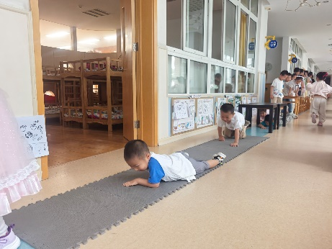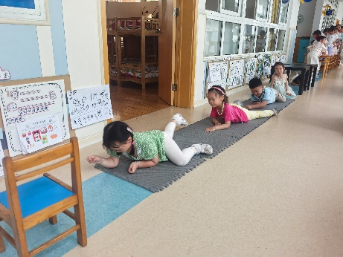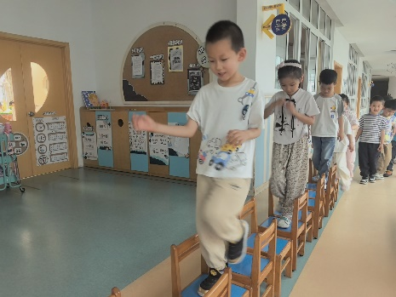

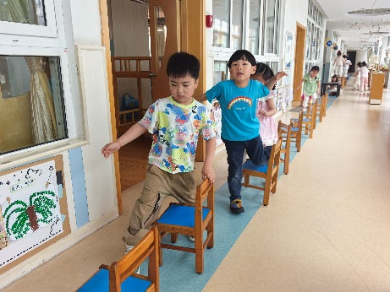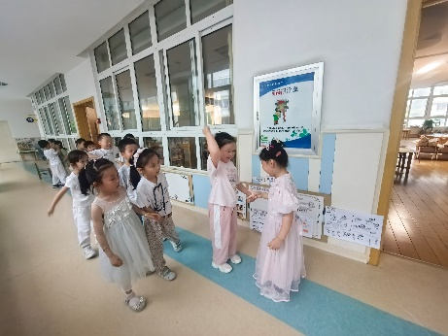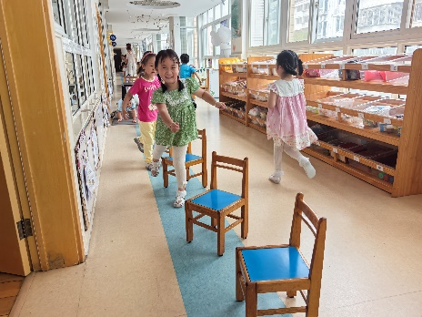

**一日生活：**

一场雨接着一场雨，我们的瓜苗也在迅速增长，尤其是水果黄瓜和四号黄瓜，不仅果实在不断变大，数量也非常多呢，令人惊喜的是本地黄瓜也在慢慢变大，大家都很兴奋，都想要采摘品尝了呢！

